エクセル講座 便利な技４

① パソコン画像や動画内のコピーできない文字をコピーする方法
Win ＋ Shift ＋ S
→ コピーしたい文字の範囲をスクショ
→ 右下に出てきたSnipping Toolをクリックして開く
→ テキストアクションボタンをクリック
→ 文字を選択、コピーして貼り付け

② オートフィルでアルファベット入力
ワードでAを入力 → Aをドラッグ → 段落記号
A A 右のAの左をクリック → エンターエンターエンター
Zまでエンター → コピー → 貼り付け（テキストのみ保持）

ふたたびコピーして、 Alt→T→O オプション
詳細設定 → ユーザー設定リスト
→ リストの項目に貼り付け → 追加 → OK
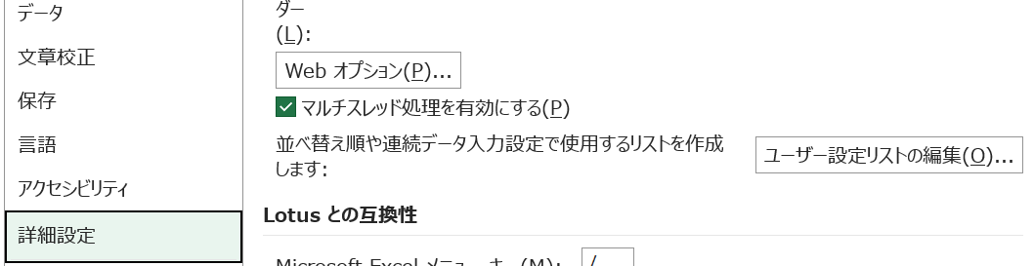

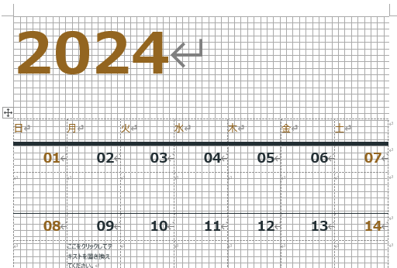
③ １０秒でできるカレンダー
ファイル → 新規 → 検索 カレンダー
好きなものをクリック → 作成
→ 週の最初の曜日
カレンダーの月 カレンダーの年設定
→ 予定の書き込み 色付けも可

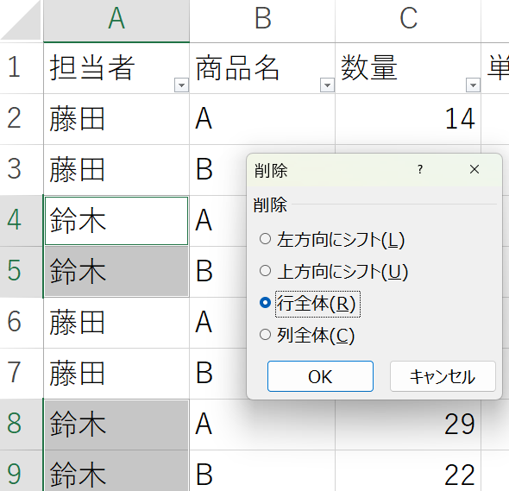
④ ９割知らないデータ選択
列全体を範囲選択して、
Ctrl ＋ Shift ＋ ￥

クリックしていた以外の所が選択
右クリック → 削除
→ 行全体 → OK

特定の数値、文言以外を選びたい 時便利

⑤ 神すぎる入力ショートカット３選
同じ内容をまとめて入力するとき
Ctrl ＋ エンター
セルを編集するとき F2
規則性のある入力 一番上のデータを入力
Ctrl ＋ E

⑥ 超時短グラフ作成
表全体を選んで、 Alt ＋ F1

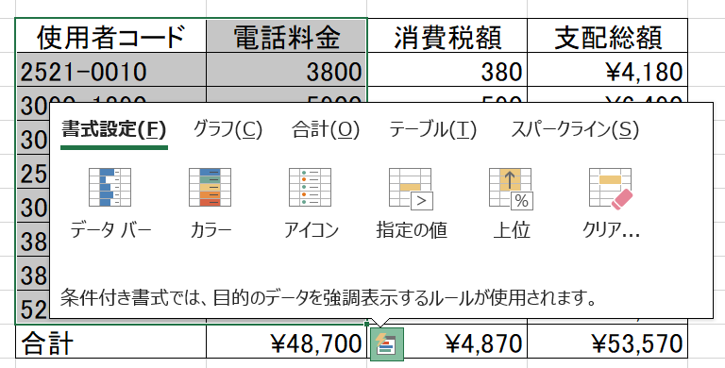
⑦ ９割知らない時短術
範囲を選択して、 Ctrl ＋ Q
→ クィック分析
データバーの設定や
グラフの作成も可能

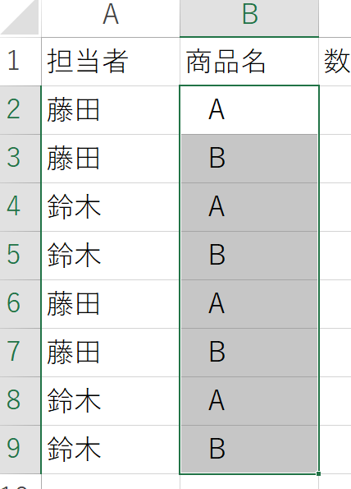
⑧ まとめてできるスペース挿入
まとめて選択して、Alt → H → ６
インデントを増やせる

Alt → H → ６ で元に戻る

⑨ レベル別！合計の出し方
レベル１ 数値が入ったセルを１つ１つ足し算
レベル10 SUM関数を使って合計
レベル100 合計を入力するセルで
Shift ＋ Alt ＋ ＝
さらに、合計を入力するセルまで全て選び
Shift ＋ Alt ＋ ＝

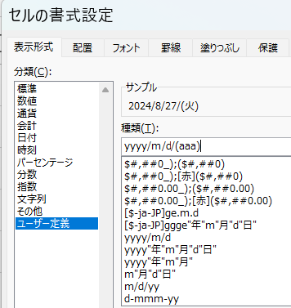
⑩ 問題：何が違う？
Ctrl ＋ １ → ユーザー定義
→ yyyy/m/dd/(aaa)

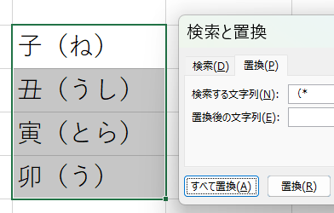
⑪ 万能すぎる｢＊｣知ってる？
範囲選択
→ Ctrl ＋ H
→ 検索する文字列 （*
→ 置換後の文字列 空欄
→ すべて置き換

